**Info-Box: Eine *Concept Map* erstellen**

Eine ***Concept Map*** ist eine *Wissenslandkarte*, in der die **Zusammenhänge** zwischen einzelnen Themen(aspekten) mithilfe **beschrifteter Pfeile** in einem **Begriffsnetz** dargestellt werden. Ausgangspunkt sind dabei wenige **Zentralbegriffe**, von denen aus Verbindungen zu **weiteren Schlüsselbegriffen** gezogen werden.

**Folgende Punkte sind dabei zu beachten:**

* Alle Begriffe (Substantive) werden in **Rahmen** geschrieben. Unterscheidet die Zentralbegriffe dabei gegebenenfalls visuell von den anderen Begriffen, z.B. durch unterschiedliche Größe, Farbe oder Rahmenform.
* Stellt die Zusammenhänge zwischen den Begriffen durch **Pfeile** dar. Dabei können von jedem Begriff auch **mehrere Pfeile** ausgehen. Die **Pfeilrichtung** zeigt an, in welche Richtung die Relation gelesen wird.
* **Beschriftet** die Pfeile, um die Art des Zusammenhangs näher zu erläutern. Dazu könnt Ihr **Verben** (z. B. „hat“, „ist“, „ermöglicht“, „widerspricht“, „ergänzt“ usw.) oder **Verben mit Präpositionen und/oder Adverbien** (z.B. „lebt in“, „folgt aus“, „ermöglicht gelegentlich“, „erzeugt manchmal“, „gehört zu“) verwenden. Aus der Verbindung zweier Begriffe mit einem so beschrifteten Pfeil entstehen **kurze Sätze**, z.B.

***erzeugt häufig***

**Gewaltsame Konflikte**

**Soziale Ungleichheit**

**Tipps:**

* Beginnt mit dem Entwurf der Concept Map erst dann, wenn Ihr Euch **vollständig** über die darzustellenden **Inhalte** informiert habt.
* Macht Euch von Anfang an Gedanken über eine adäquate **räumliche Verteilung** der Hauptbegriffe, so dass Ihr später die weiteren Schlüsselbegriffe sowie die Verbindungen sinnvoll eintragen könnt.
* Entwerft Eure Concept Map zunächst **mit Bleistift**, damit Ihr die Begriffe und ihre Anordnung während des Arbeitsprozesses noch korrigieren oder verändern könnt.

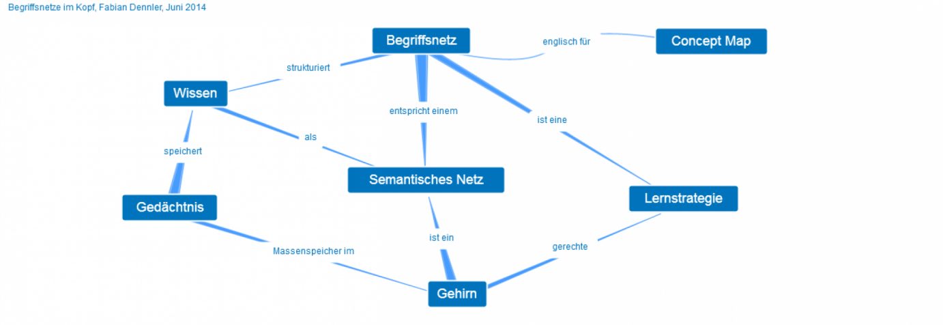**Beispiel: Eine Concept Map zum Thema *Concept Map*:**

(CC BY-SA 4.0, https://commons.wikimedia.org/w/index.php?curid=49182801)